财务网上资产报销与日常报销合并提交操作流程
操作步骤如下：
- 登录系统选择网上报销系统

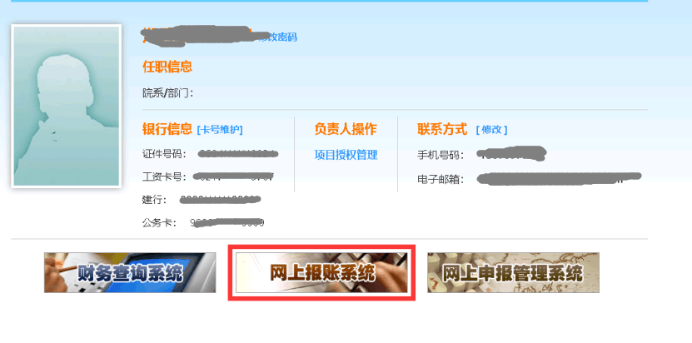
- 先做资产报销单
2.1 点击资产报销-新业务填报

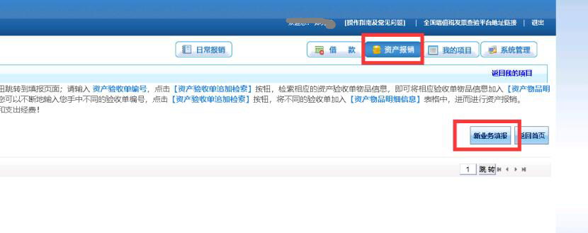
2.2 输入资产验收单编号（注：如有一张发票上有多个资产的、可连续输入多个资产验收单编号）-输入附件张数-选择报销的项目-确认填写信息无误后-下一步（支付方式）
注：如此笔金额11750是分俩个项目出的情况（或多个项目出的情况），请点击分拆按钮进行拆分。再选择对应的项目。
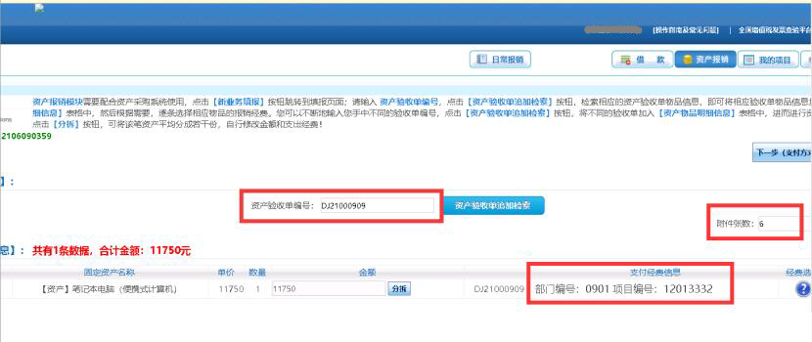

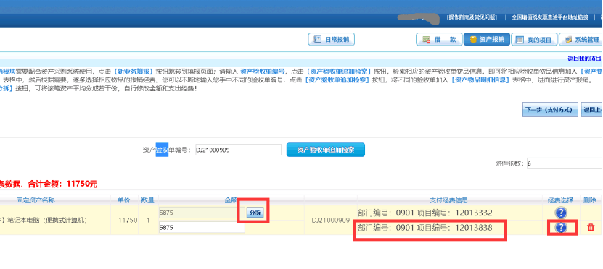

2.3选择对应的支付方式-点下一步（保存资产合并提交）注：点一下就行了没有提示
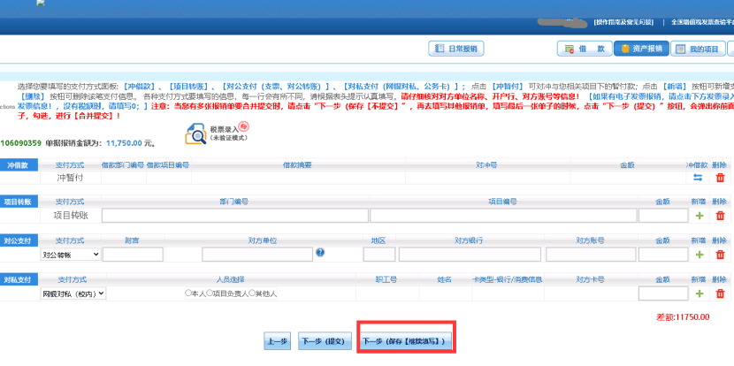

- 再做日常报销单

3.1点完下一步（保存继续填写）后直接点日常报销,新业务填报
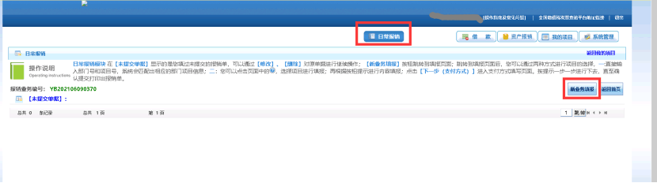
3.2选择项目-下一步（报销费用明细）
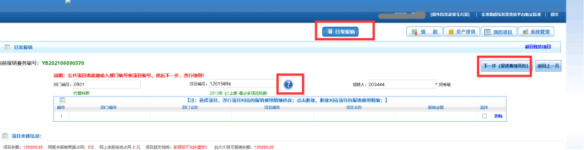
3.3填写报销信息-下一步（支付方式）
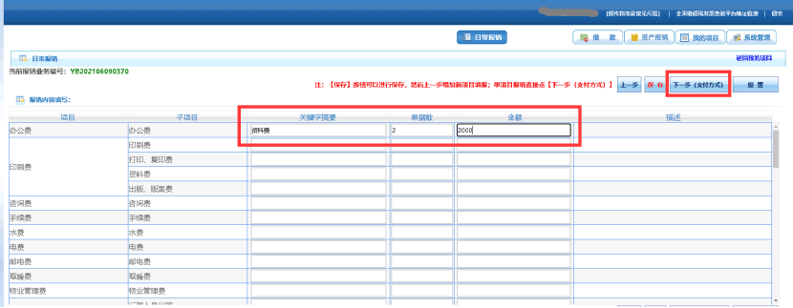
3.4选择对应的支付方式-点下一步（直接提交打印）
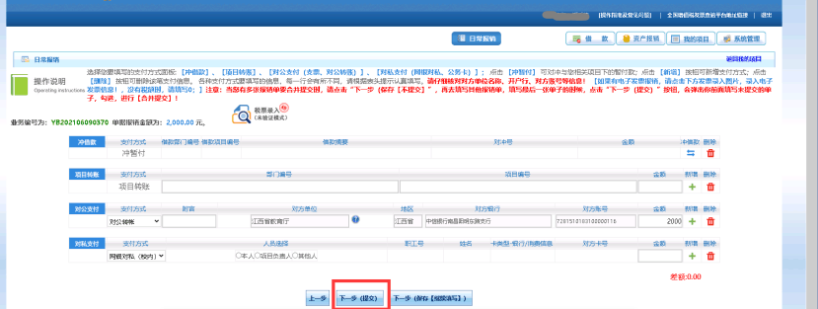
3.5选择合并的单据-点合并提交
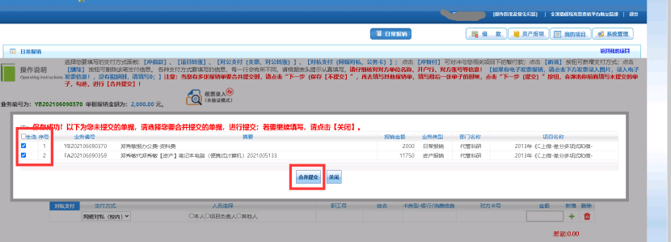
3.6会打印出俩张单据但预约单号是一样的 注：如未打印出俩张单据请到已提交中去打印
